ورقة عمل لصف التاسع
بموضوع الإزاحة الافقية والعمودية

اسم الطالب:__________.

1.لائم لكل دالة تربيعية والرسم البياني الملائم لها، بكتابة الدالة التربيعية بالمستطيل الذي فوق كل رسمة للدالة وعين على الرسم احداثيات نقطه الراس:

1. $y=x^{2}+3$ 2. $y=x^{2}+7$ 3. $y=x^{2}−1$. 4. $y=x^{2}−3$

الداله:  نقطه الراس: (__،__) | الداله:  نقطه الراس: (__،__)
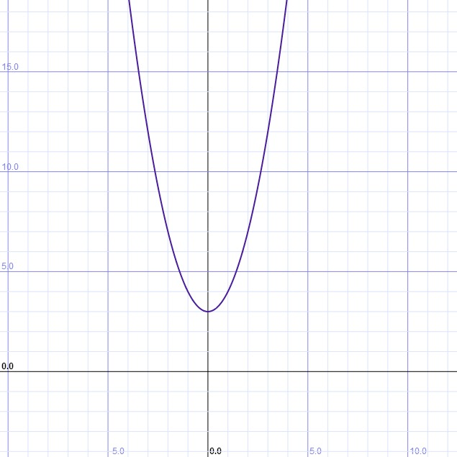 | 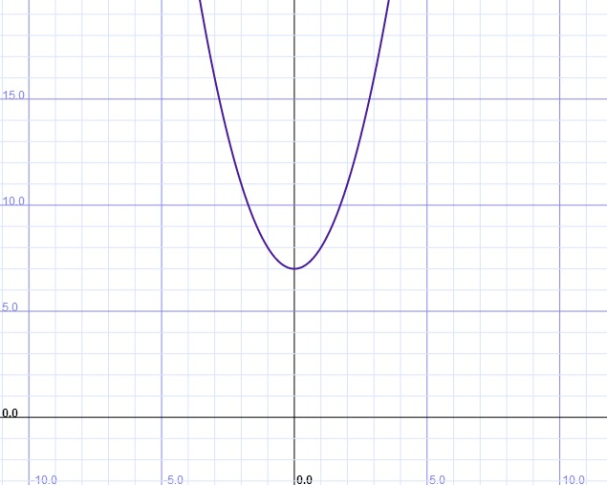
الداله:  نقطه الراس: (__،__) | الداله:  نقطه الراس: (__،__)
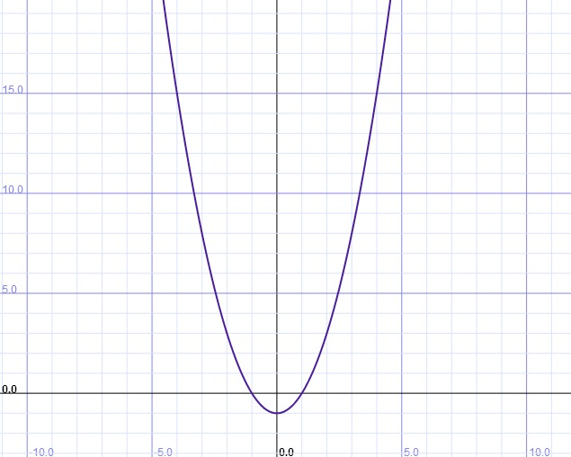 | 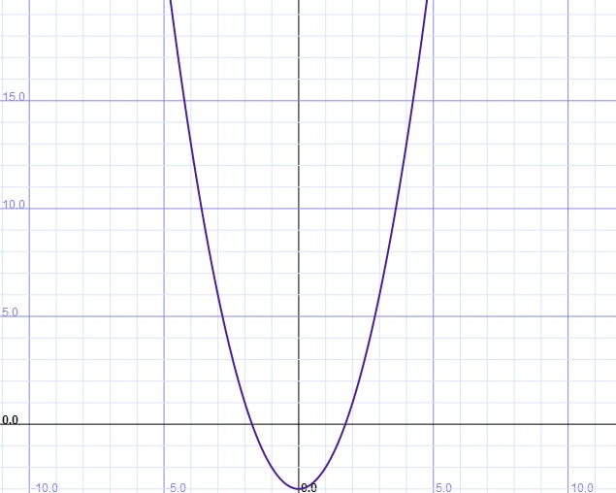

2. معطى 4 رسوم بيانيه لدوال تربيعيه:
- عين على محور الاعداد نقطه الرأس للداله وحدد اذا كانت MAX او MIN.
- حدد اين محور التماثل
- حدد نوع الازاحه للداله ( افقيه \ عموديه ).
- كم عدد وحدات الازاحه.
- اكتب معادله الداله التربيعيه.
رسمة الدالة | الجواب
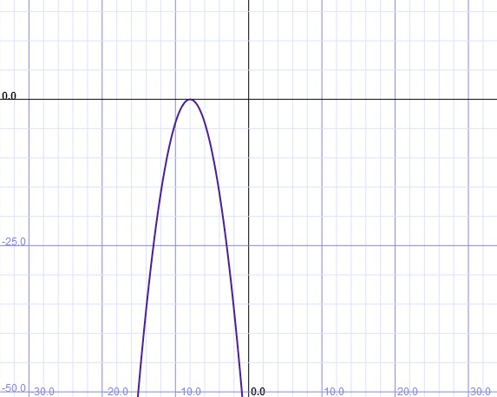 | ____________________________________________________________________________________________________________________________.
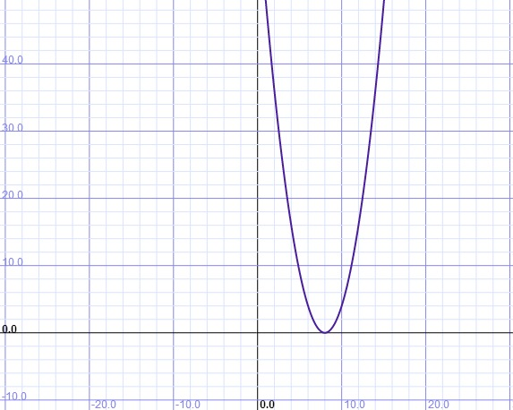 | ____________________________________________________________________________________________________________________________.
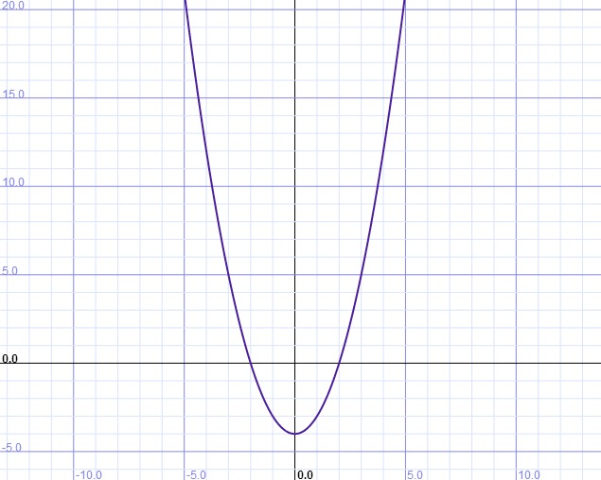 | ____________________________________________________________________________________________________________________________.

اتمنى لكم عملا ممتعاً ..
عامر جمل ☺

